ЭКСПЕРЕМЕНТАЛЬНАЯ УСТАНОВКА ДЛЯ РЕАЛИЗАЦИИ СВЕРХКРИТИЧЕСКОГО ВОДНОГО ОКИСЛЕНИЯ В НЕПРЕРЫВНОМ РЕЖИМЕ
Усманов Р.А. , Бурганов И.Н.
Казанский национальный исследовательский технологический университет
e-mail: ilar_burganov@mail.ru
Технология сверхкритического водного окисления (СКВО) используется для очистки сточных вод и утилизации промышленных отходов. Параметры сверхкритической воды Ткр=374,15С, Ркр = 22,13Бар. В результате реакции органические соединение превращаются в СО2 и воду, неорганические соединения в сверхкритической воде не растворяются, а выпадают в осадок. При достаточном содержании в исходной реакционной смеси органических веществ (10—25 %) процесс СКВО протекает с выделением тепла 10—20 МДж/кг, которого хватает не только для самообеспечения установки электрической и тепловой энергией, но и для отдачи энергии внешним потребителям. На описанной установке были проведены пробные опыты по сверхкритическому водному окислению СКВО сточных вод.
Общий вид уравнения окисления углеводородов имеет вид:
$$C_{n}H_{m}+O_{2}→H_{2}O+{\text{CO}}_{2}$$
На кафедре теоретических основ теплотехники (ТОТ) КНИТУ была создана установка СКВО сточных вод в непрерывном режиме. Установка ( см. рис.1 и рис.2) состоит из следующих основных частей: а) -трубчатого реактора, б) -система поддержания давления в) -система поддержания температуры г) -система отбора проб и фильтраци

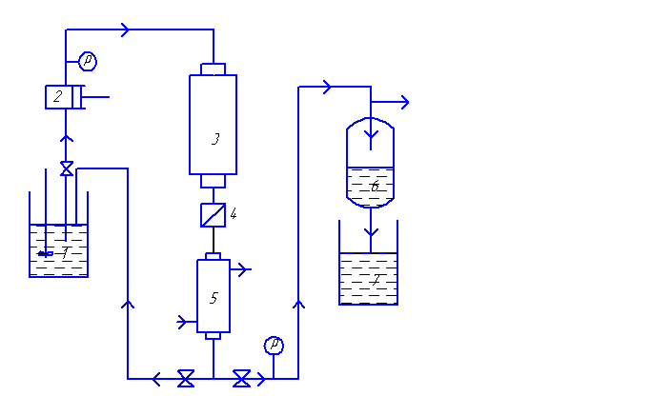Рис.1

Схема пилотной проточной установки СКВО: 1.- емкость для смешения стоков с окислителем; 2.- насос высокого давления; 3.- реактор; 4.- фильтр твердого осадка; 5.- конденсатор; 6.- газо-жидкостной сепаратор; 7.- сборник жидкого продукта
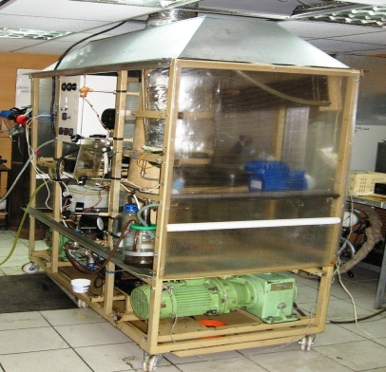
Рис.2
Пилотная проточная установка для исследований процесса СКВО.

На установке были проведены пробные опыты в диапазоне температур
673-893К и давлений 180-300 бар. Окислению подвергались стоки цеха эпоксидирования ОАО Нижнекамскнефтехим следующего состава:
- этилбензол С₆Н₅СН₂СН₃ – 2,5% масс;
- ацетофенон СН₃COC₆Н₅ – 1% масс;
- метилфенилкарбинол (МФК) С₆Н₅СН(ОН)СН₃ – 6,5% масс;
- фенол С₆Н₅ОН – 2,5% масс;
- пропиленгликоль С₃Н₈О₂ – 12% масс;
- молибден Мо – 0,2% масс;
- вода Н₂О – 40% масс (по методу Фишера);
- прочее – 35,3% масс.
в качестве окислителя применялась перекись водорода Н2О2 30%,
СКВ окислению подвергался 20% водный раствор отходов. В качестве окислителя использовалась 30% перекись Н2О2, объемное соотношение стоков к перекиси 1:2. Примерное значение ХПК стоков было определено в лаборатории каф. Инженерной экологии и составляет 800000 мг02/л Полученный в результате окисления осадок анализировался на элементный состав на рентгеноспектрометре (каф. Аналитической химии ) см.протокол. Был определен ХПК продукта реакции СКВО на каф. Инженерной экологии см. Рис. 3

Рис.3
Зависимость ХПК от температуры процесса СКВО стоков при Сст.=20%, Р=300 бар.

В результате опытов наименьшее ХПК =400мг О2/л было получено при Т=893К, Р=300 бар ( допустимое для технической воды ХПК=1000 мг О2/л). Проведенные опыты показали возможность реализации процесса СКВО в непрерывном режимах для утилизации промышленных стоков с целью выделения ценных неорганических соединений и получения воды, пригодной для вторичного использования в производстве.

